BLÅMES
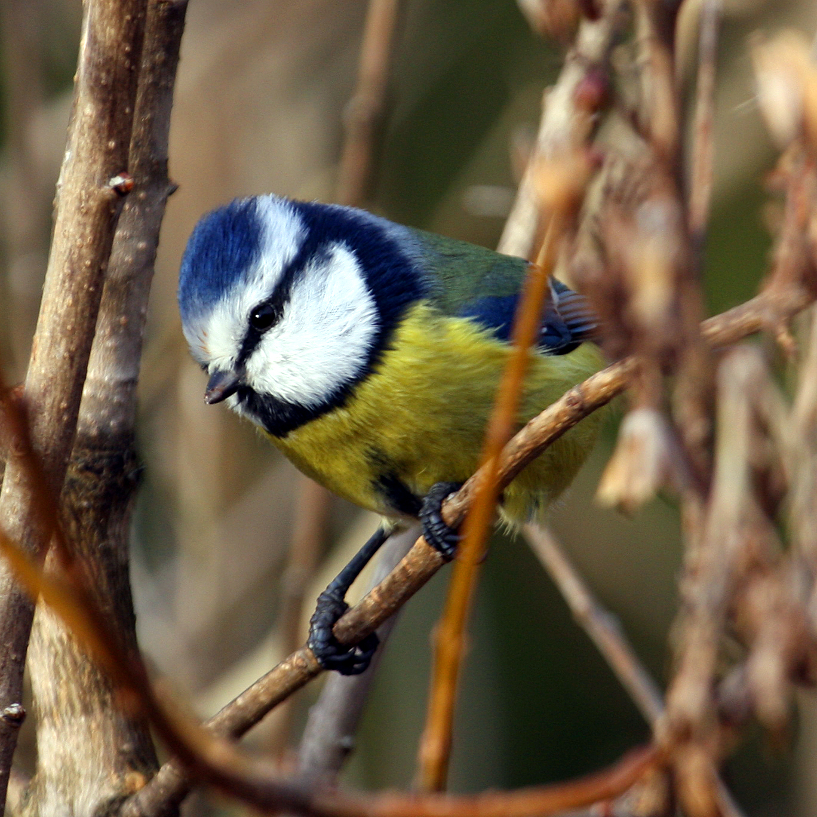

Blåmesen är en av våra vanliga fåglar vid fågelbordet. Den tillhör släktet mesfåglar. Det är en av de allra minsta fåglarna vi har i Sverige. Blåmesen är blå uppe på huvudet, gul på magen, gröngul på ryggen, och kinderna är vita förutom det svarta strecket som går genom ögonen. På vingarna och på stjärten är det också lite blått. Blåmesen kan du se både på vintern och på sommaren och har du tur kan den bygga bo och föda ungar i en fågelholk om du sätter upp en.

TALGOXE
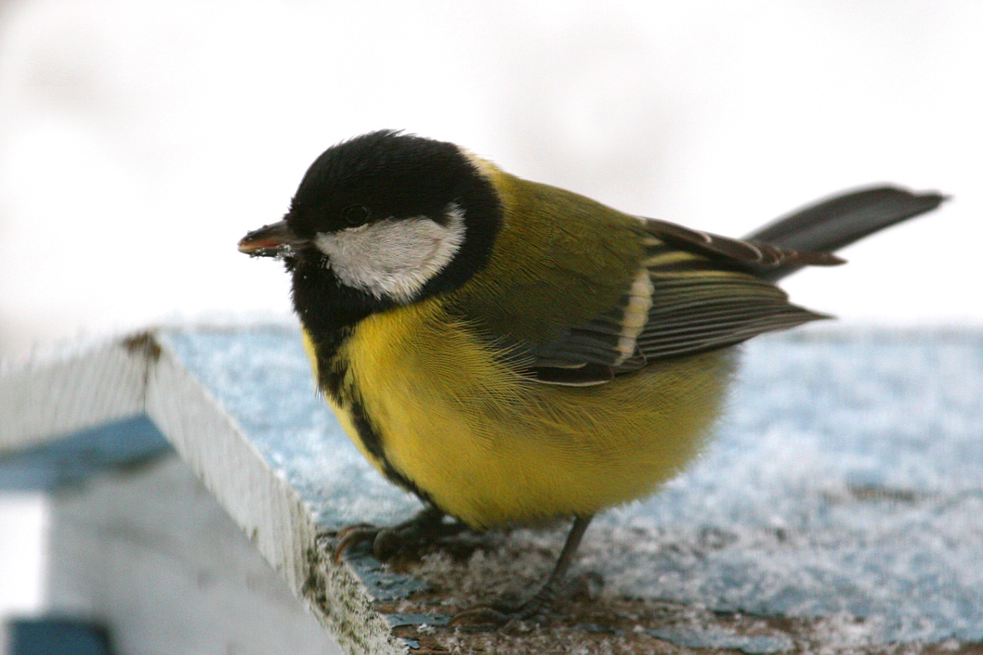

Talgoxen är också vanlig vid fågelbordet. Den tillhör samma släkte som blåmesen, alltså mesfåglar. Talgoxen är ganska lik blåmesen men den är större, saknar blå färg helt och är istället svart på huvudet. Talgoxekillar och talgoxetjejer går att skilja åt men det är jättesvårt. Ett knep att titta på det svart strecket på magen, killarna har mycket tjockare streck än tjejerna. Ser du flera fåglar är det enklare att skilja könen än om du bara ser en. Talgoxen kan du se både på vintern och på sommaren och den bygger gärna bo i en fågelholk om du sätter upp en.

BOFINK
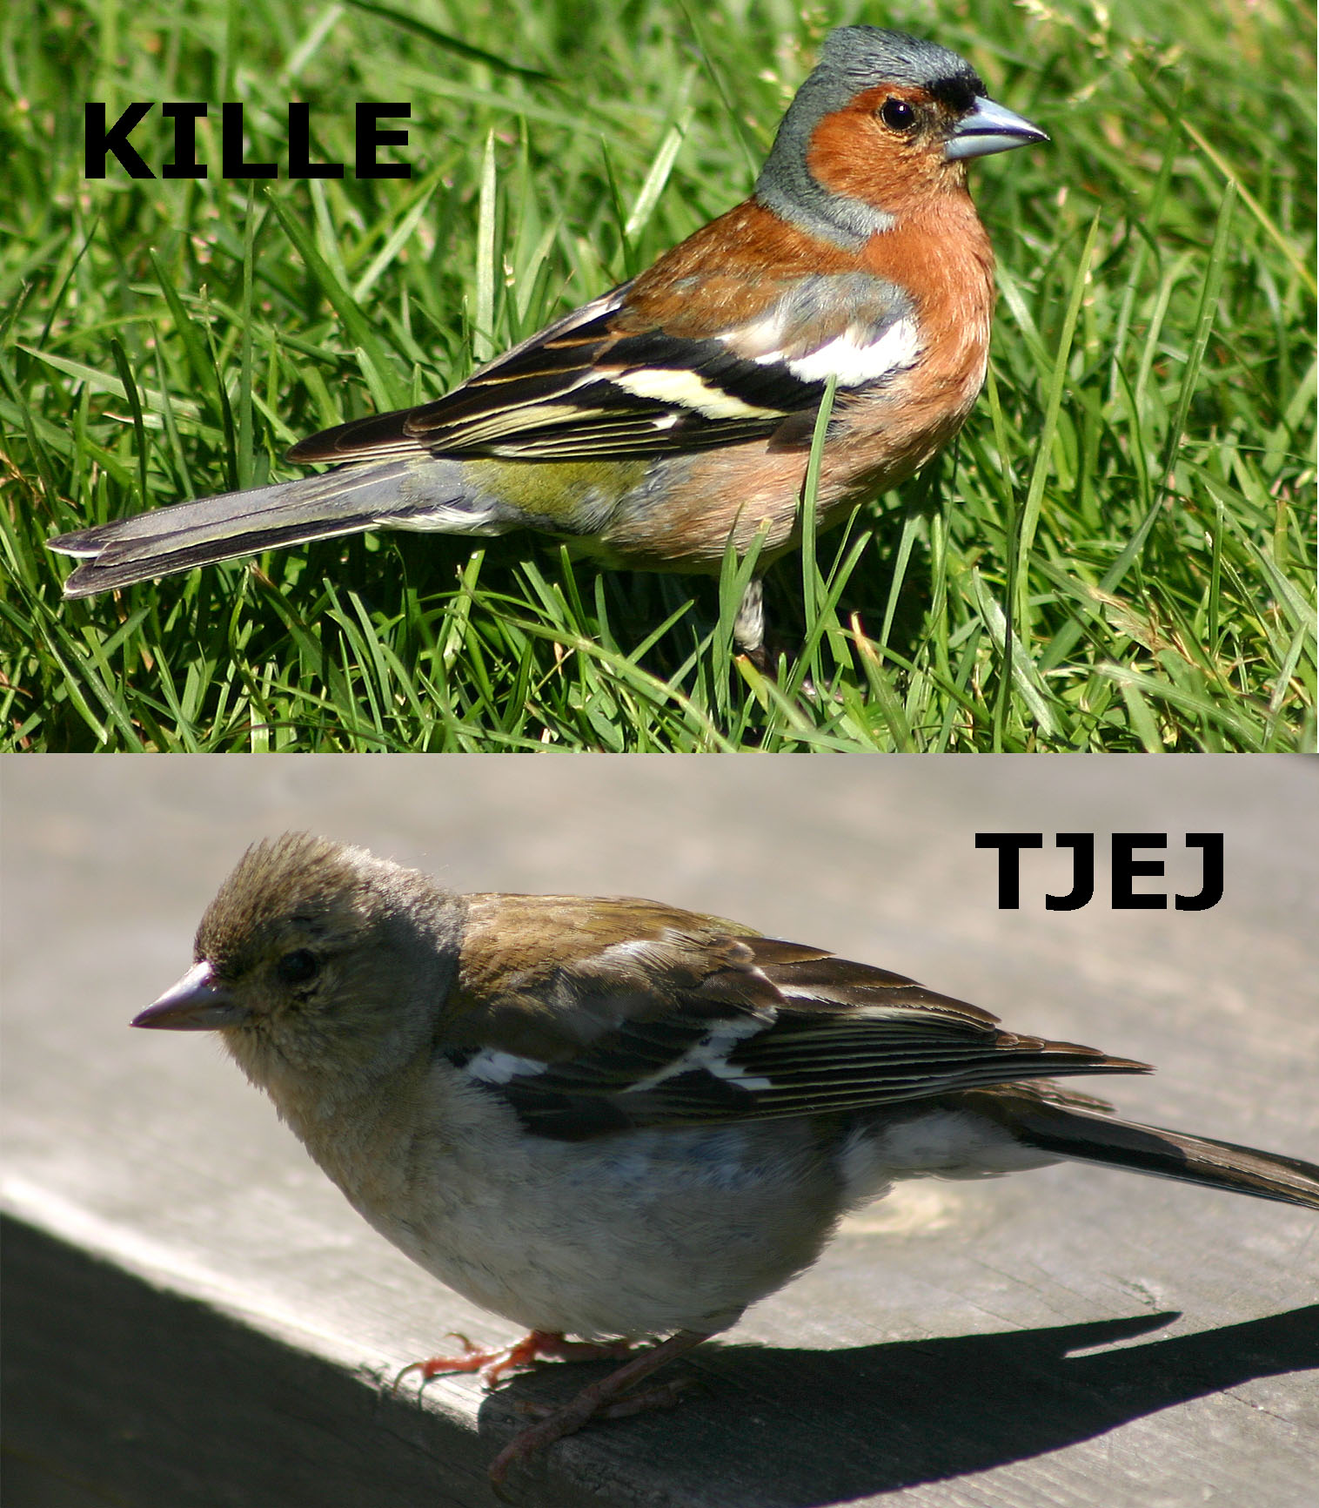

Bofinken är en av Sveriges allra vanligaste fåglar. Den finns lite överallt, till exempel i stan, på landet, i skogen och i villamråden. Bofinkskillar är färgglada och ganska lätta att känna igen. De är blågrå på huvudet och röda på kinderna och på magen och så har den vita streck på vingarna som brukar synas både när den sitter still och när den flyger. En rolig sak är att bofinkskillen har blå näbb. Bofinkstjejen är mycket svårare att känna igen och hon är inte särskilt lik sin kille. Hon är mest gråaktig, men liknar sin kille i formen och med de vita strecken på vingarna. De flesta bofinkar flyttar söderut på vintern.
PILFINK
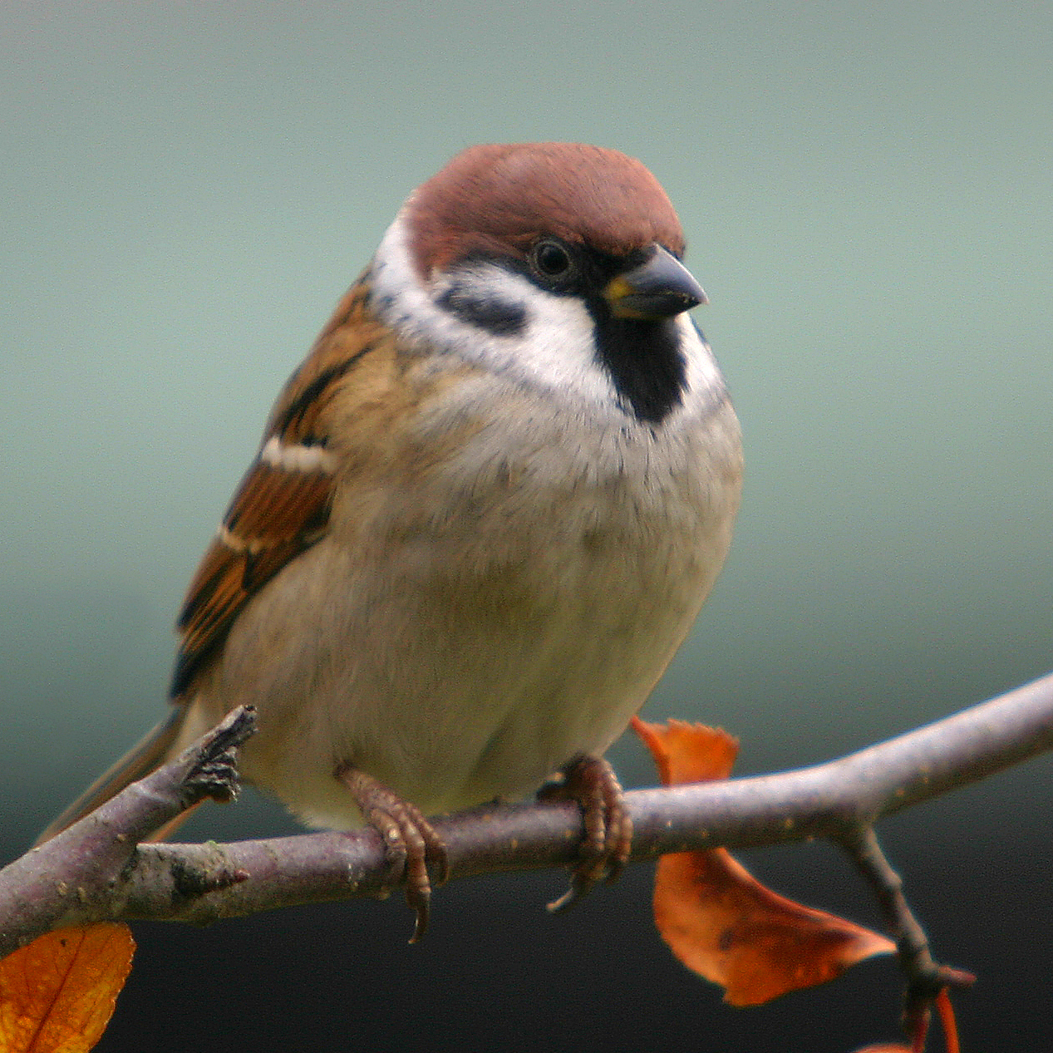

Pilfinken är en ganska liten och mycket vanlig fågel som du ofta kan se omkring huset. Den är brun på huvudet och ljusgrå på magen med en svart haklapp under näbben. Den har en svart prick på kinden som är lätt att känna igen fågeln på. Pilfinken kommer gärna och äter fågelfrö vid ett fågelbord och du kan se den både på sommaren och på vintern. Pilfinken är ganska lik gråsparven men gråsparven är grå på huvudet och pilfinken brun, så titta på huvudet för att skilja dem åt. Pilfinkskillen och Pilfinkstjejen är likadana.

GRÅSPARV
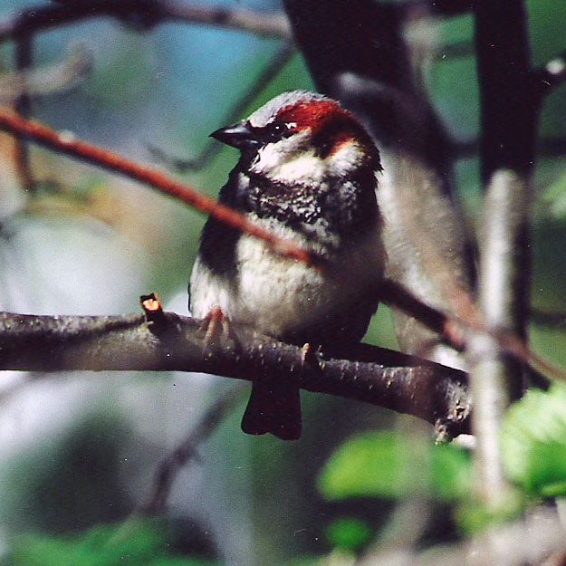

Tyvärr har jag inte tagit så många bilder på gråsparv, men på den här bilden ser du att den är grå på huvudet och att den saknar pilfinkens svarta prick på kinden. Gråsparvskillen är inte lik gråsparvtjejen. Tjejen är mindre färgglad och ganska gråaktig. Gråsparven ser du ofta vid uterestauranger och tigger mat, till exempel på stan eller på stranden men många flyttar söderut på vintern så det är lättare att se den på sommaren.

GULSPARV
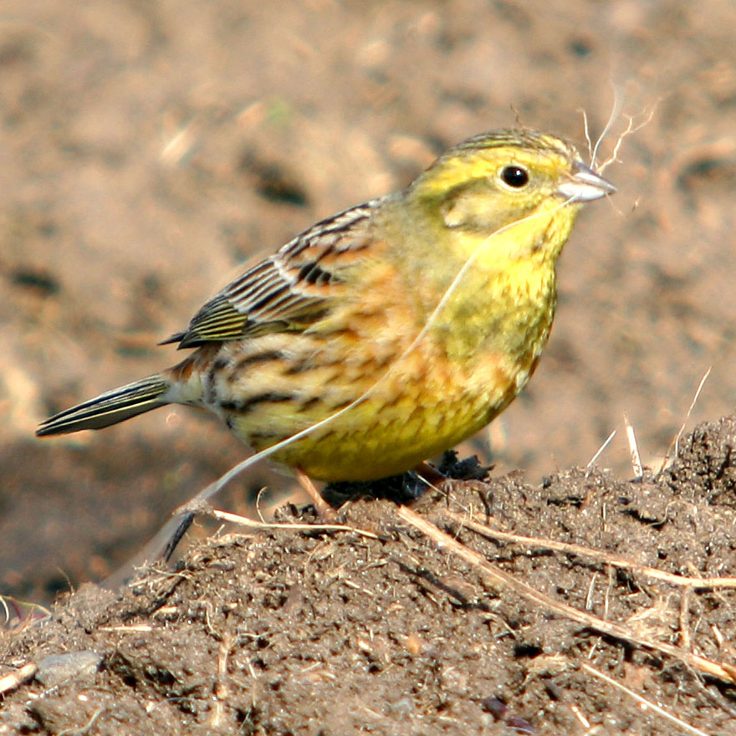

Gulsparven tillhör släktet sparvar och är alltså släkt med gråsparven även om den inte liknar den på färgen. Den är mest gul på huvudet och bröstet och annars gul och brunspräcklig. Gulsparven kan man höra sjunga på sommaren och då visslar den 8 gånger i rad, först 7 gånger snabbt och sedan en lång vissling. Killen är mer gul än tjejen men annars är de ganska lika. .

RÖDHAKE
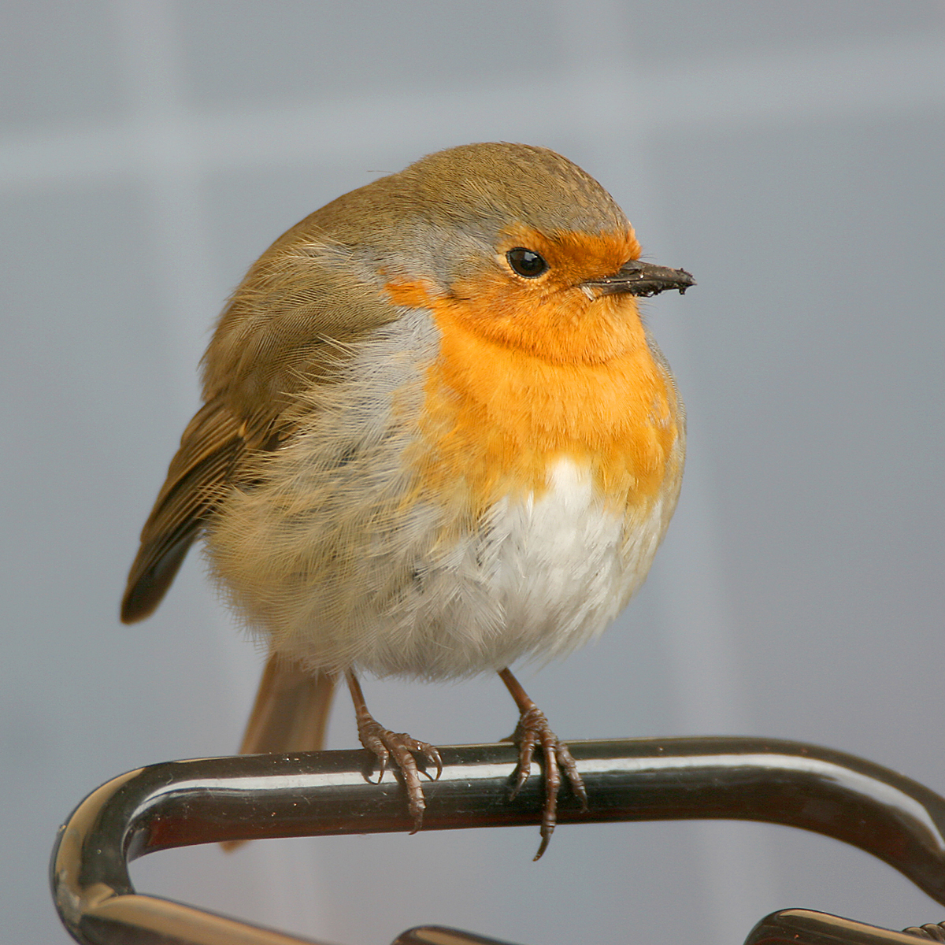

Rödhake har ett passande namn. Den är ju röd på hakan, eller egentligen lite orangeröd. Förutom den röda hakan är den mest brun på ryggen och ljusgrå på magen. Det är en jättevanlig fågel men den är rädd av sig och visar sig sällan. Den lever mest i skogen och allra helst hoppas den omkring på marken eller lågt ner i granar, eller buskar. De flesta rödhakar flyttar söderut på vintern. Killen och tjejen ser likadana ut.

DOMHERRE
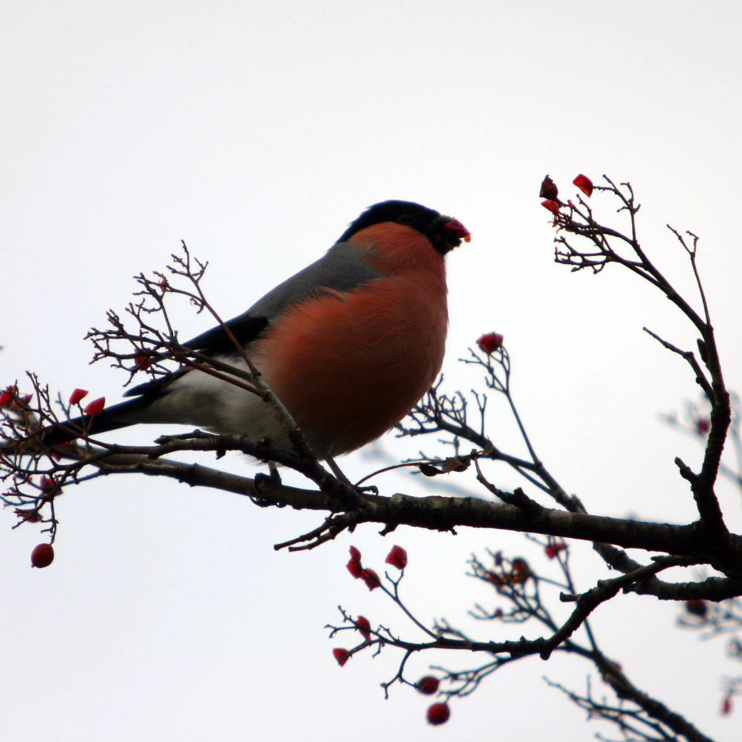

Domherren är enkel att känna igen på sin kraftigt röda mage och helt svarta huvud. Ryggen är grå. Den lever mest i skogen men har du tur kommer den fram och äter vid fågelbordet, framför allt om du matar med solrosfrön. Domherretjejen ser likadan ut men är brungrå istället för röd på magen. Domherren ser man oftast på vintern, eftersom den gillar kallt klimat och på somrarna är flyttar den ofta norrut.

SÄDESÄRLA
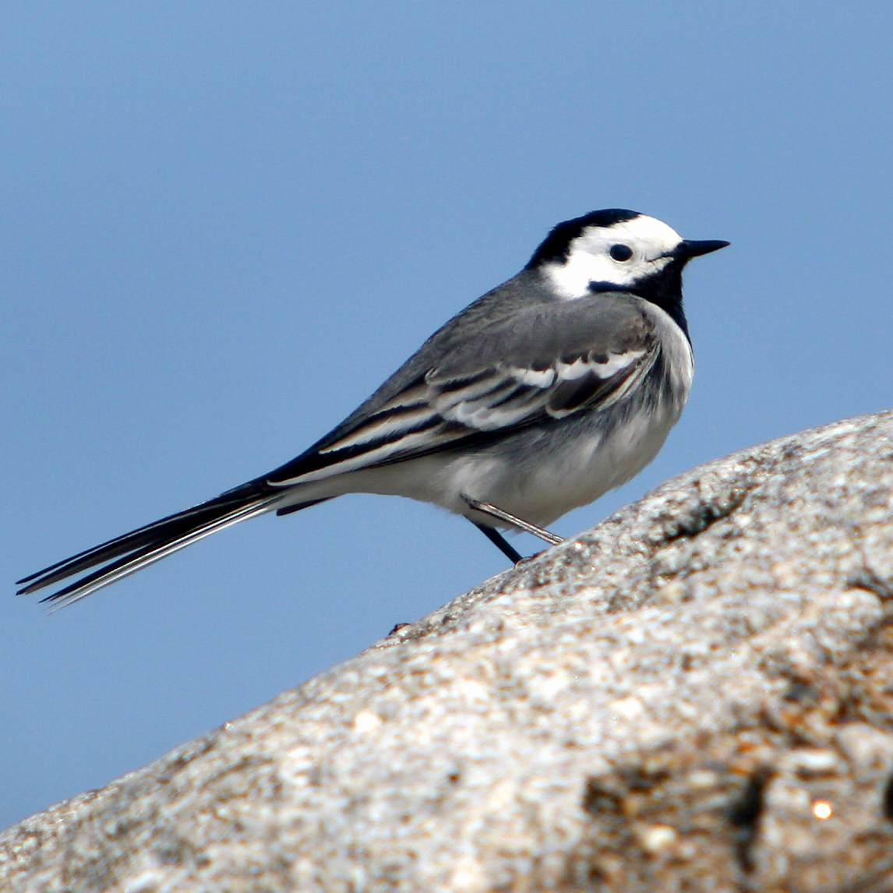

Sädesärlan har ett mycket speciellt utseende. Den har inga färger utan är helt svartvit. Mest är egentligen sädesärlan grå men huvudet är svart och vitt. Sädesärlan flyttar söderut på vintern och för många känns det som att våren kommer när sädesärlan kommer tillbaka någon gång i mitten av april. Sädesärlan är inte rädd av sig och du kan komma ganska nära den. Ofta går den omkring på gräsmattan och letar efter någon liten mask som den kan äta.

SIDENSVANS
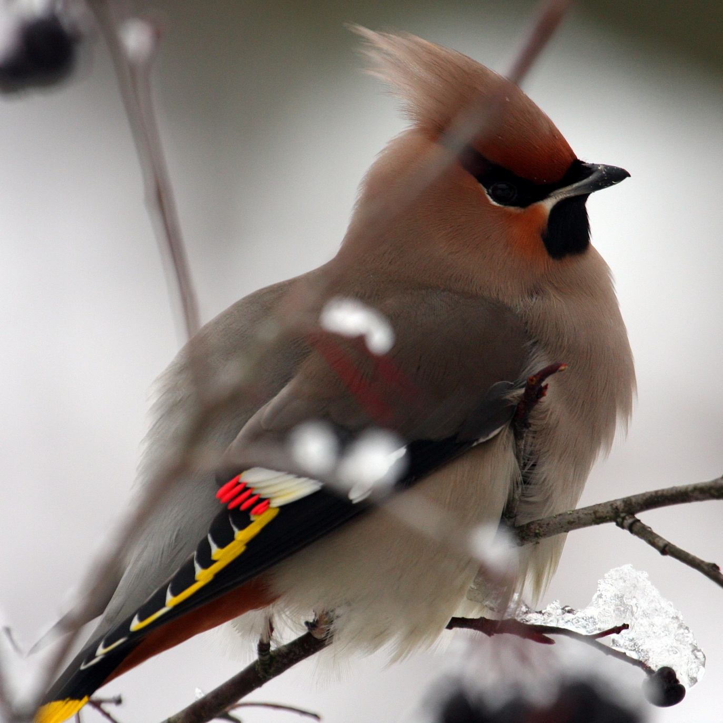

Sidensvansen är en riktig vinterfågel. Den trivs allra bäst när det är riktigt kallt och därför flyttar den norrut under sommaren. Den är lätt att känna igen på sin toft och sina starka gula och orangea färger på vingar och stjärt. Sidensvansen älskar bär och den ses ofta i stora flockar (jag har sett upp till 1000 stycken i samma flock) och äter rönnbär. Om du är försiktig och smyger kan du komma riktigt nära dem, men om du skrämmer en flyger alla iväg.

KRÅKA
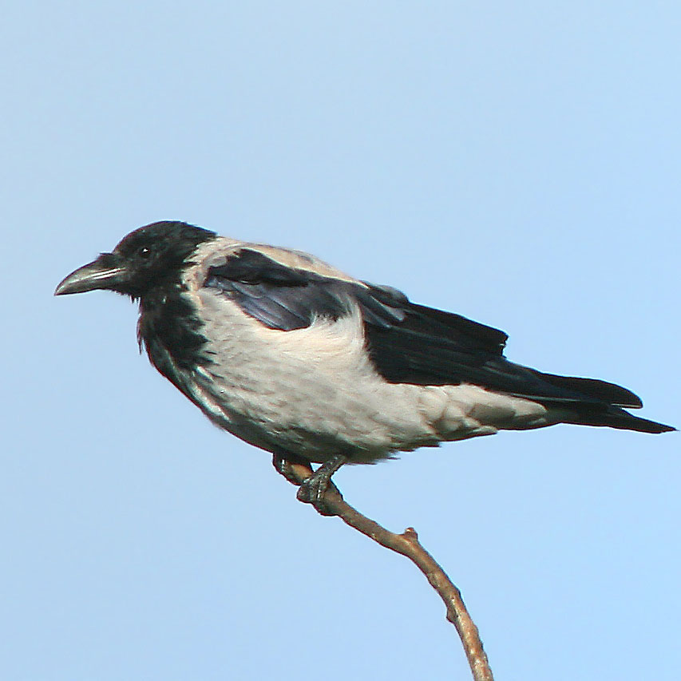

Kråkan är en medelstor fågel. Man tror den har fått sitt namn efter sitt läte. Den låter ungefär kraa-kraa. Och det låter ungefär som Krå-ka. Kråkan är helt tvåfärgad, grå och svart. Den är grå på magen och ryggen och huvudet och vingarna är svarta. Kråkan ser du både på vintern och på sommaren. Kråkan till släkten kråkfåglar.

KAJA
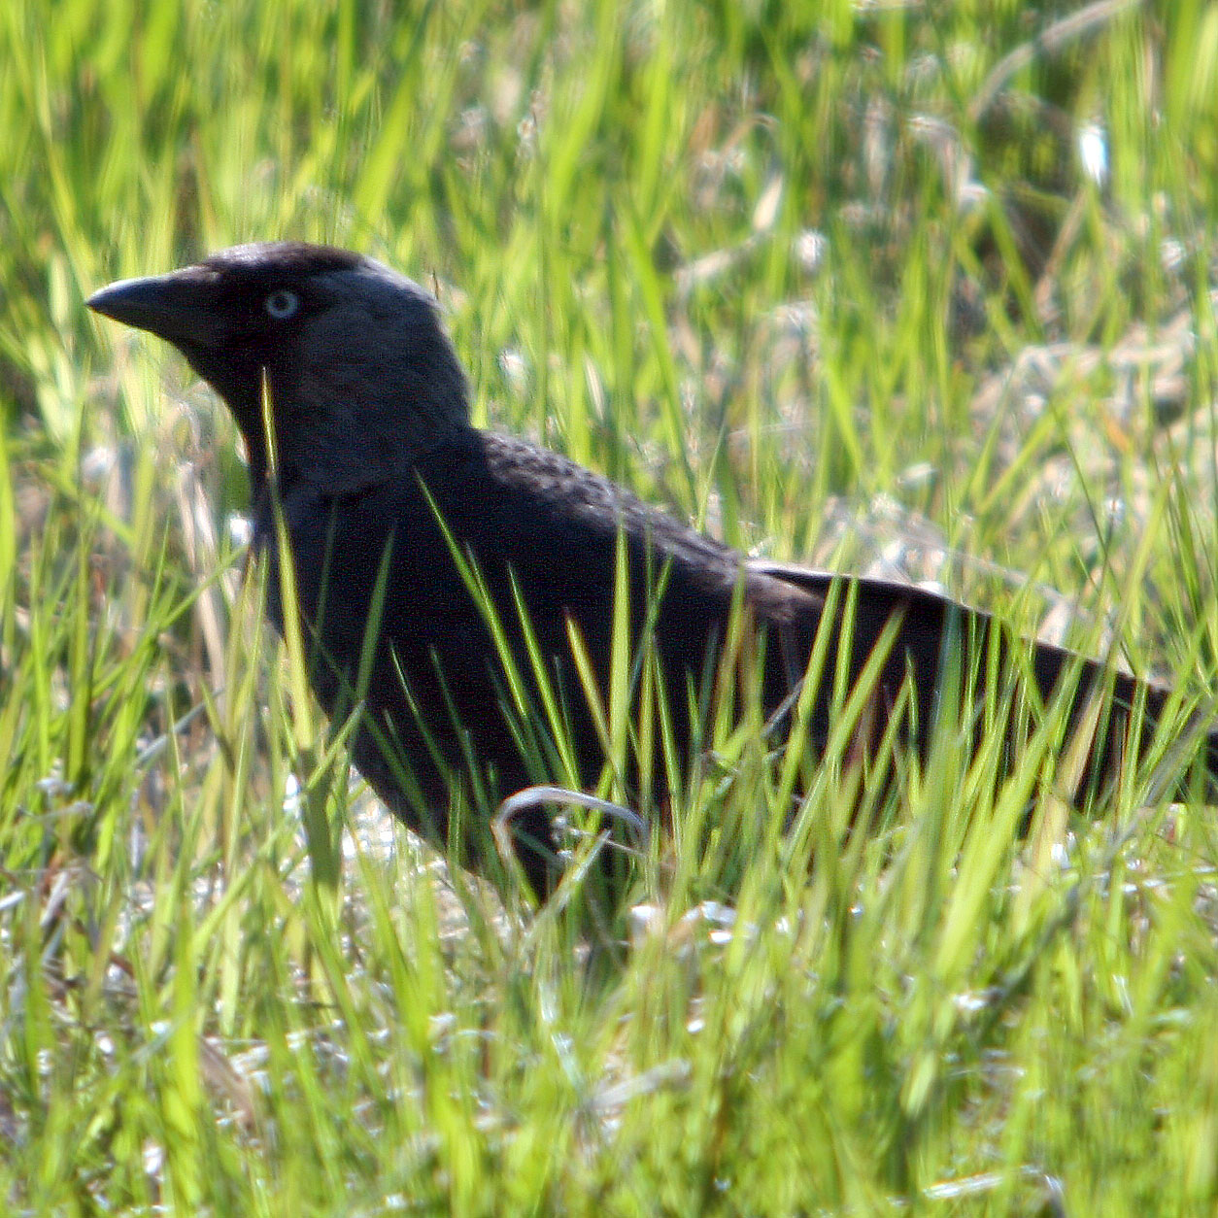

Kajan hör till samma släkt som kråkan, nämligen kråkfåglar. Den är lite mindre än kråkan och mer svart än kråkan. Den har lite grått på bakre delen av huvudet annars är den nästa helsvart. Ögonen är lysande ljusblå. Kajan ser du både på sommaren och på vintern. De gillar att bygga bo nära människan och det är vanligt att de bygger bo i skorstenar på hus. Kajor syns ofta o flock med många fåglar samtidigt.

SKATA
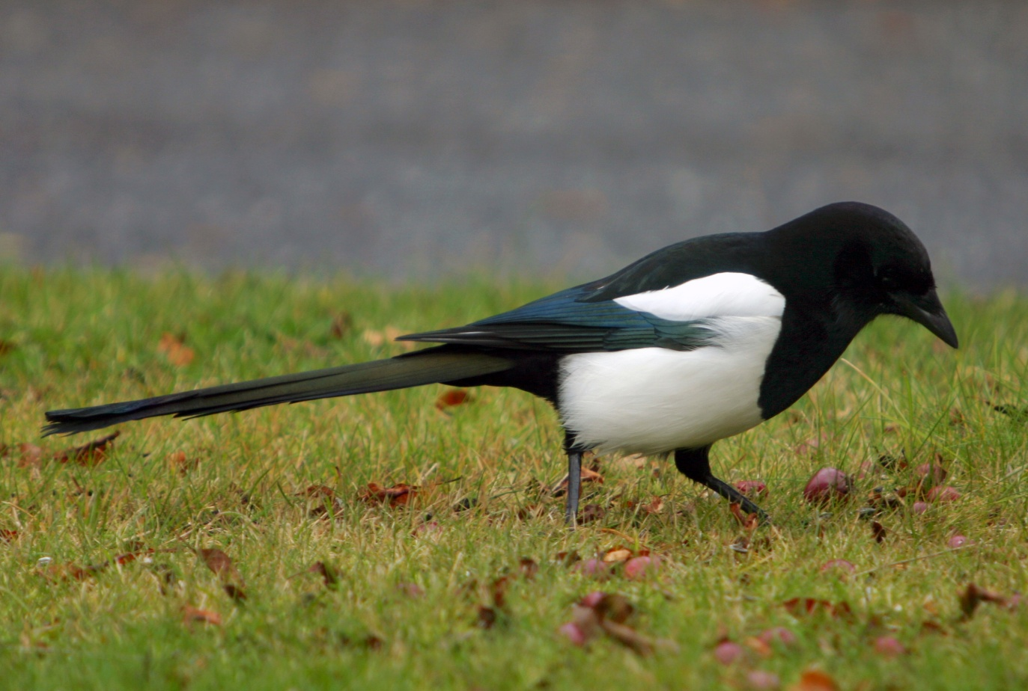

Den sista kråkfågeln som jag har tagit med i den hår fågelboken är skatan. Skatan är mycket enkel att känna igen med sin långa stjärt, vita mage och sitt svarta huvud. Vingarna är blåaktiga. Skatan trivs nära människan och bygger gärna bo högt upp i ett träd. Skatan gillar frukt och äter gärna upp dina jordgubbar om du odlar sådana. Skator kallas för tjuvaktiga för att de gärna äter sådant som människor odlar och för att den samlar på föremål som blänker. Det finns exempel på skator som har hittat halsband och andra smycken och samlat dem i sina bon. Konstig fågel, inte sant?

GRÄSAND
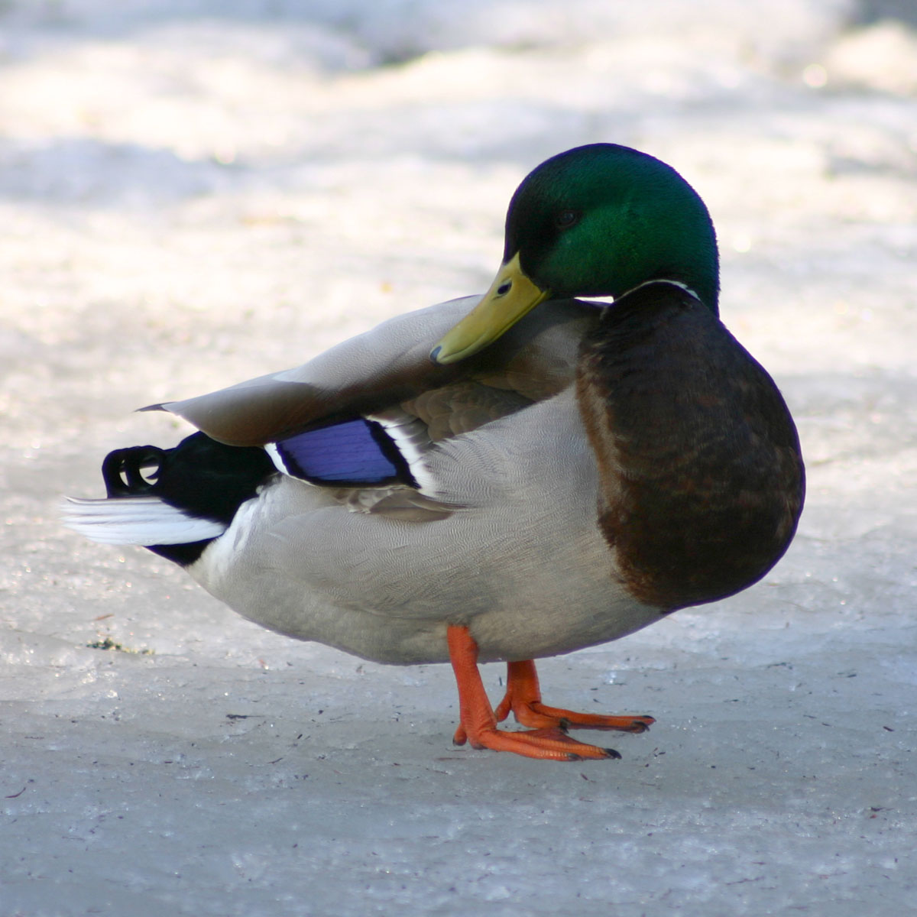

Gräsanden är en andfågel. Det är den i särklass vanligaste anden och den finns överallt i Sverige sär det finns hav eller sjöar men den flyttar gärna till isfria områden på vintern. Den är ganska stor och lever mest i vattnet eftersom den äter vattenväxter. Gräsandskillen har grön huvud, brunt bröst och är ljus på magen. På vingarna har den ett lila lysande band. Gräsandshonan är inte lik killen alls, den är brun-gul och det är bara det lila bandet på vingen som både killen och tjejen har.

KANADAGÅS
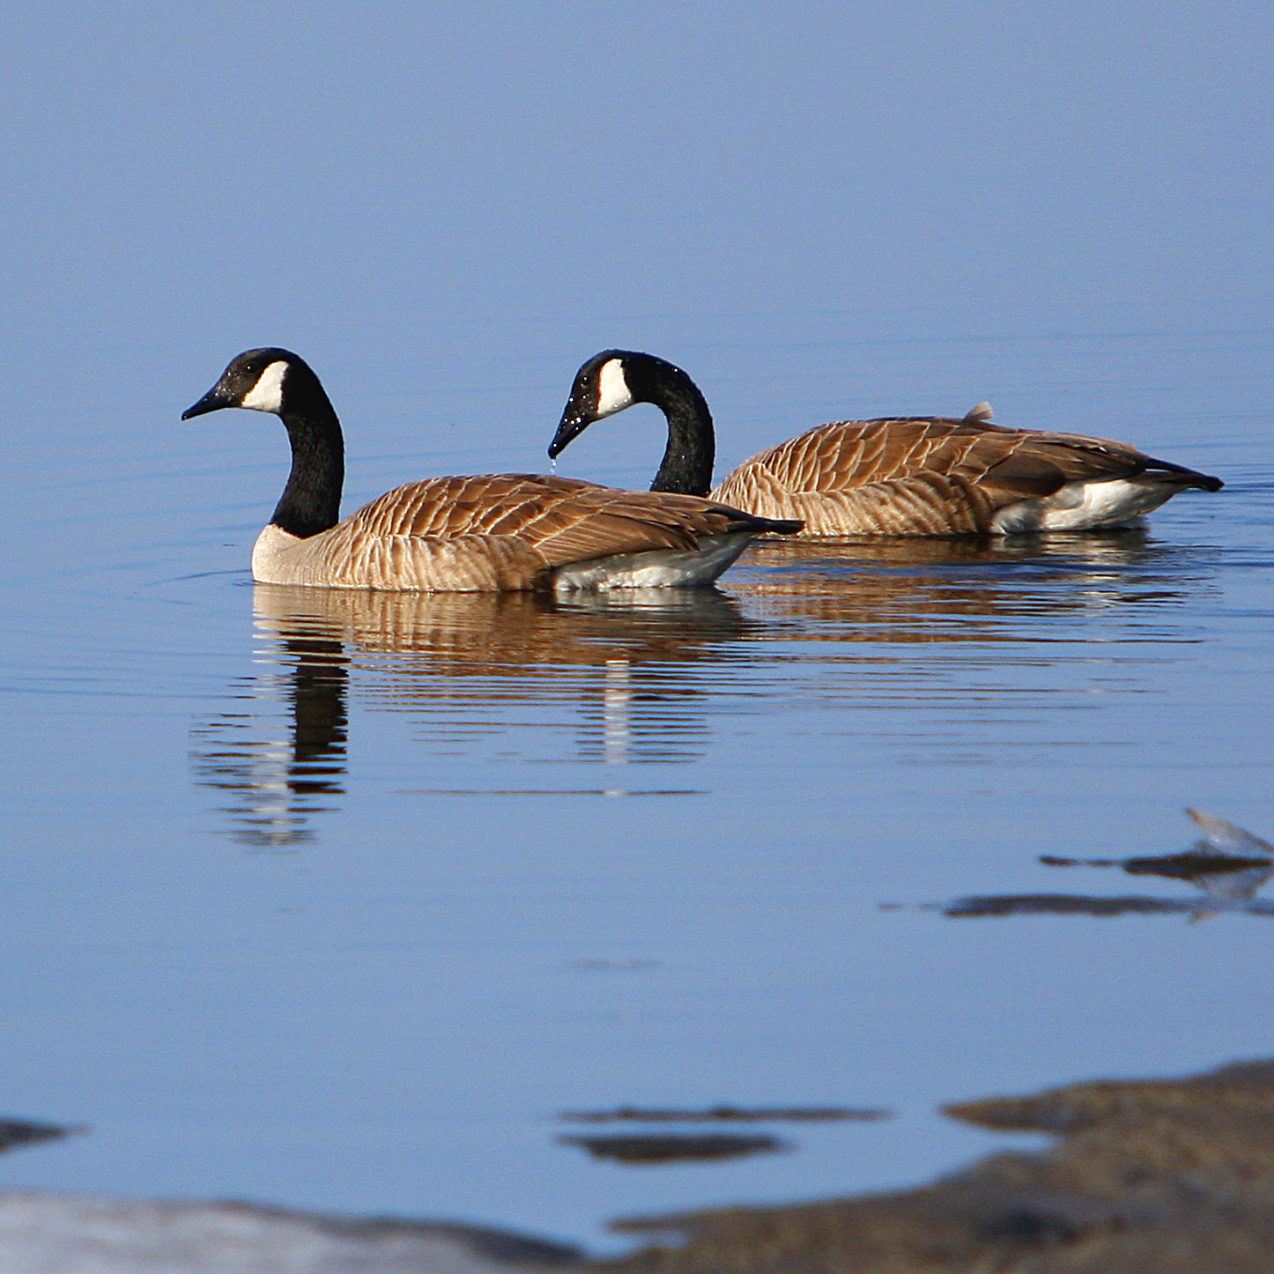

Kanadagåsen är en av Sveriges allra största och tyngsta fåglar. Den lever gärna i och vid vatten och flyttar därför söderut på vintern när det är is i Sverige. Kanadagåsen är lätt att känna igen på sin långa svarta hals och den vita fläcken på kinden. Kroppen är brunaktig och magen är ljus. Den lever ofta tillsammans i stora flockar, framför allt när den flyttar. Då sparar den energi genom att flyga de långa sträckorna i stor grupp.

TRANA
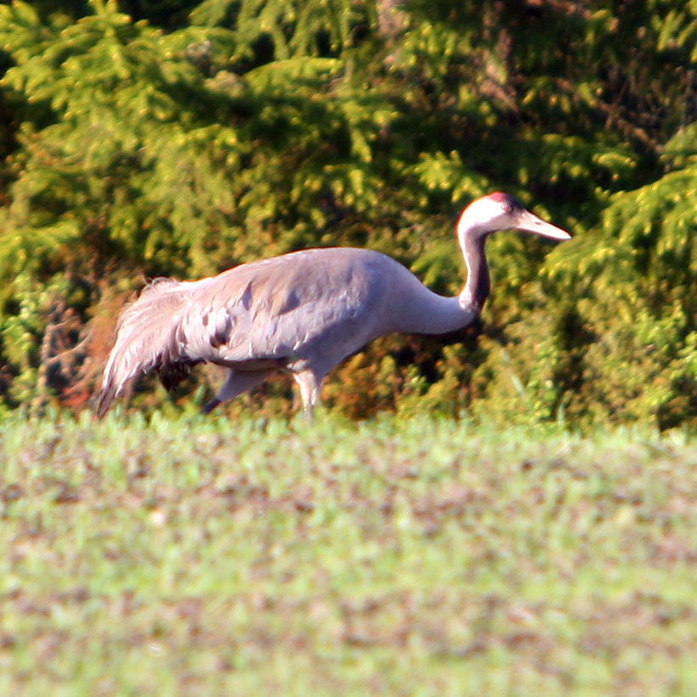

Tranan är en stor fågel med långa ben, lång hals och stora vingar. Kroppen är grå och på huvudet har den en liten röd fläck längst upp. Tranan är ett av våra bästa vårtecken, precis som sädesärlan är det många som förknippar våren med att man ser tranorna komma tillbaka efter vintern. På vintern har de nämligen varit i södra Europa eller i norra Afrika på vintern. Tranan har en mycket speciell tofs på stjärten, det är sällan man blandar ihop tranan med andra fåglar just eftersom man ser den roliga tofsen.

ORMVRÅK
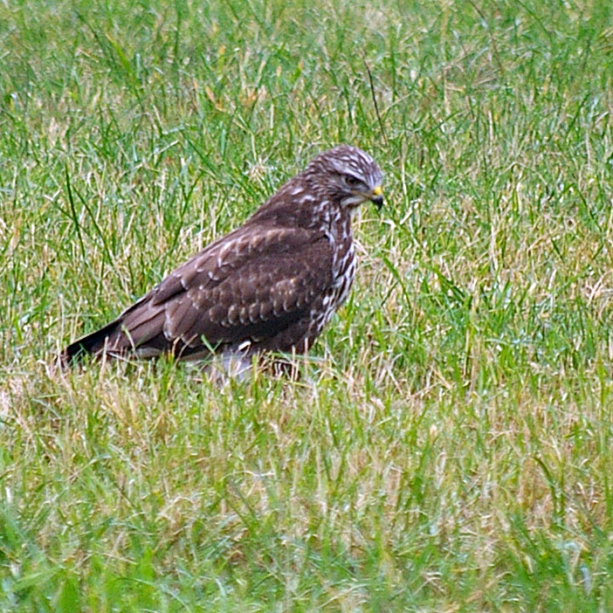

Ormvråken är en av Sveriges vanligaste rovfåglar. En rovfågel lever på att äta andra djur eller fåglar istället för växter och insekter. Den heter ormvråk för att den gärna äter ormar och ödlor. Men vanligaste maten är ändå möss och sorkar. Ormvråken flyttar på vintern söderut och då samlas ibland tusentals ormvråkar och väntar på varma lyftande vindar för att spara energi under flytten. Några ormvråkar övervintrar i södra Sverige.

HAVSÖRN
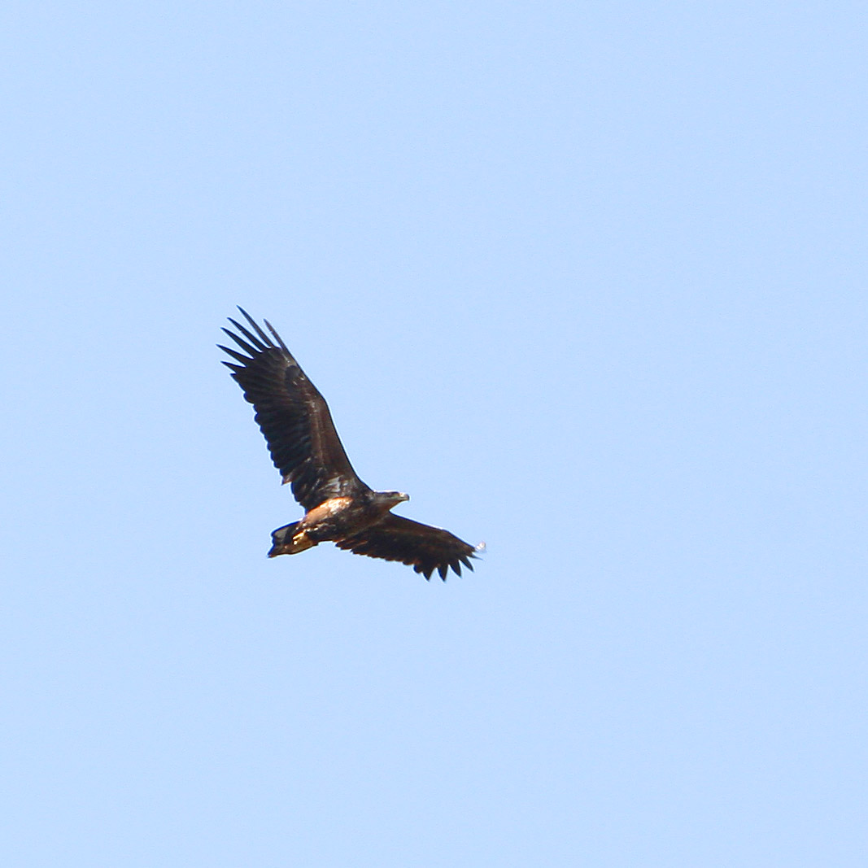

Havsörnen är Sveriges största rovfågel. Den kan bli hela 2,5 meter mellan vingspetsarna, alltså lika långt som det är mellan golvet och taket i ett vanligt hus. Den fångar och äter andra djur, till exempel kan den äta harar, duvor, änder, fiskar och det finns även några havsörnar som tagit renkalvar. Havsörnen är mest brun men är helt vit på stjärten om det är en vuxen fågel, fågeln på bilden är inte fullvuxen och har därför inte fått helt vit stjärt. Havsörnen var nästan utrotningshotat för 10-20 år sedan men har räddats av stora projekt och idag ä r den inte hotad längre. Det här är nog den mäktigaste fågeln man kan se i Sverige. Du kan få syn på den både på sommaren och på vintern men den är inte så vanlig.

LÖVSÅNGARE
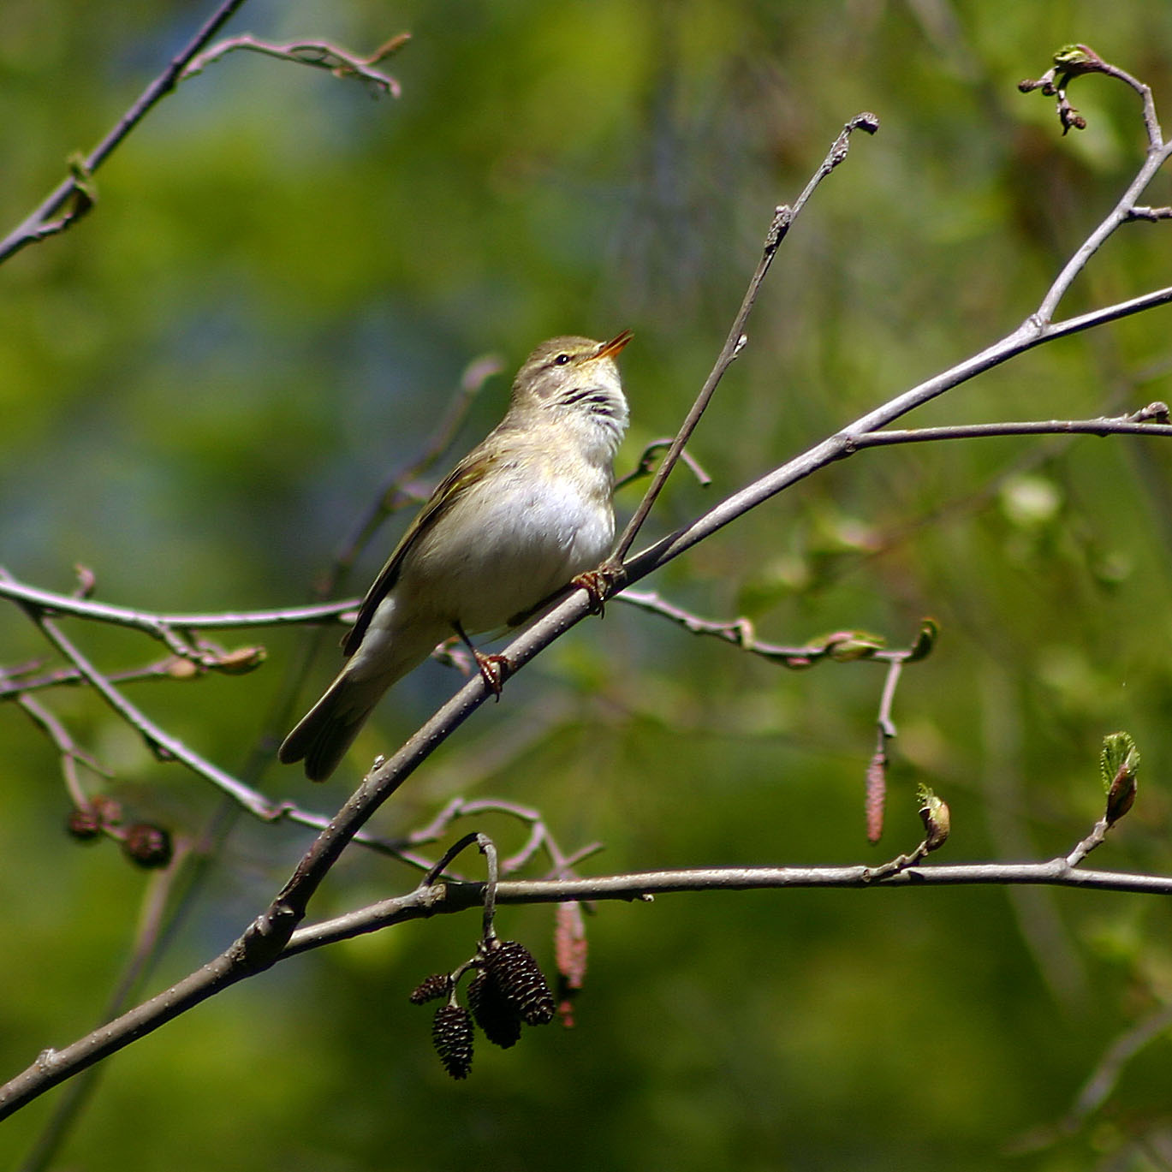

Lövsångaren, Sveriges vanligaste fågel men som inte många vet hur den ser ut eller har sett. Lövsångaren sjunger flitigt på våren men den sitter ofta i ett lövträd och är jättesvår att upptäcka. Den väljer sällan att sätta sig i toppen som en del andra fåglar. Lövsångaren är ljus på magen och gröngrå på vingar och rygg. Flyger söderut på vintern som alla andra i släktet sångare.

LADUSVALA
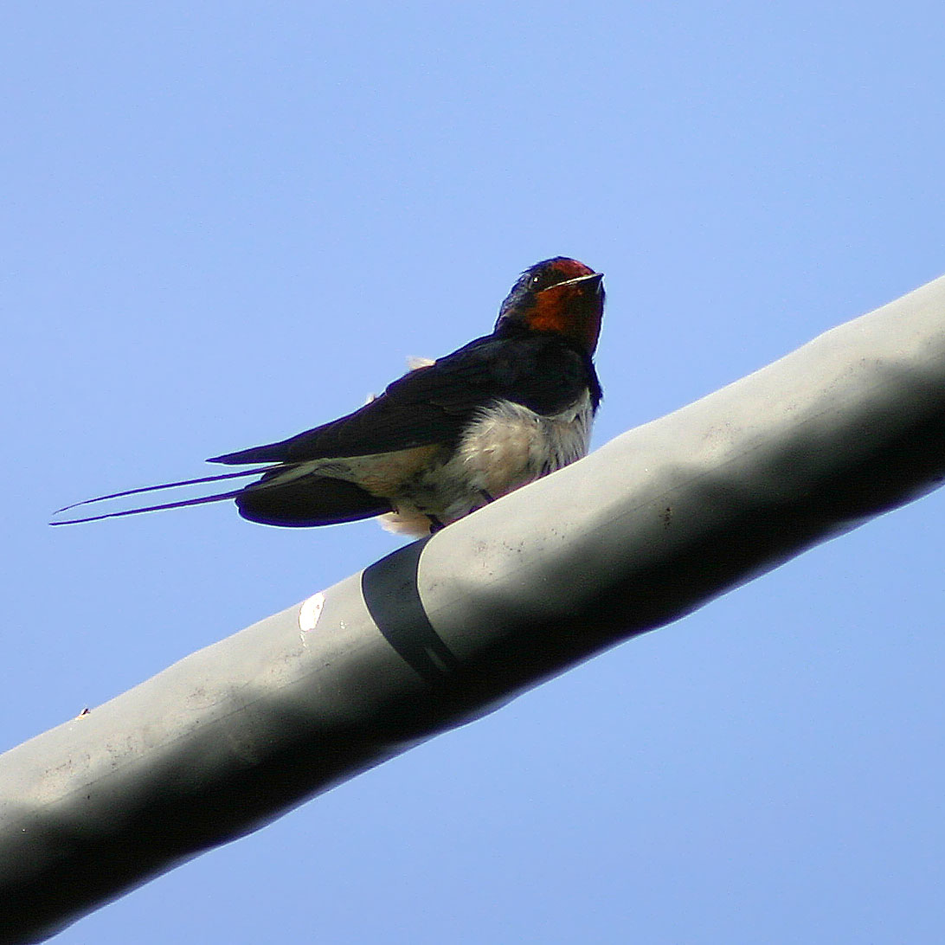

Ladusvalan är en av tre vanliga svalor i Sverige. Den känns igen på att den har långa spröt på sin stjärt. Den ses ofta på bondgårdar där den gärna bygger bo i stallet. Vit på magen och svart på kroppen annars med rött ansikte. Svalor är skickliga flygare och jagar små insekter i luften. Det är sällan man ser svalor annat än i luften eller sittandes på en elledning.

KOLTRAST
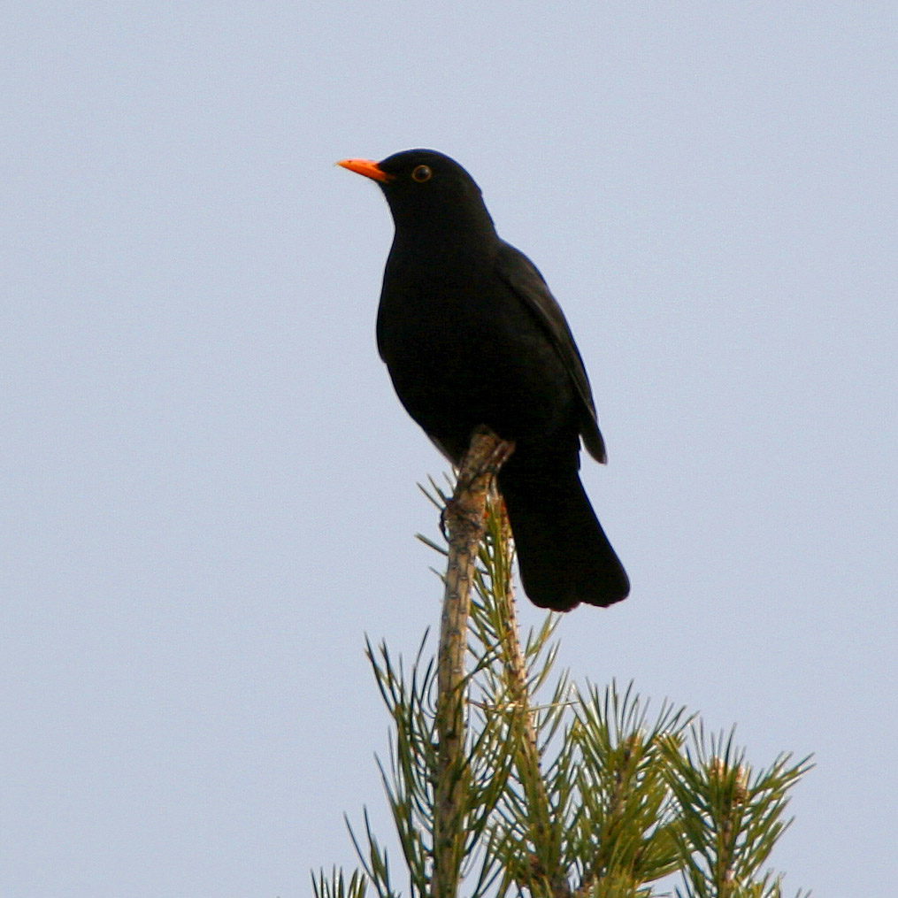

Koltrasten är en läcker fågel tycker jag. Den trivs i närheten av människor och är mycket lätt att känna igen. Koltrastkillen är helsvart och har klargul näbb, honan är brun med ljusgul näbb. Den är vanligare i södra Sverige än i norra. Sjunger flitigt och sitter gärna på en TV-antenn eller i en trädtopp och sjunger.

BJÖRKTRAST
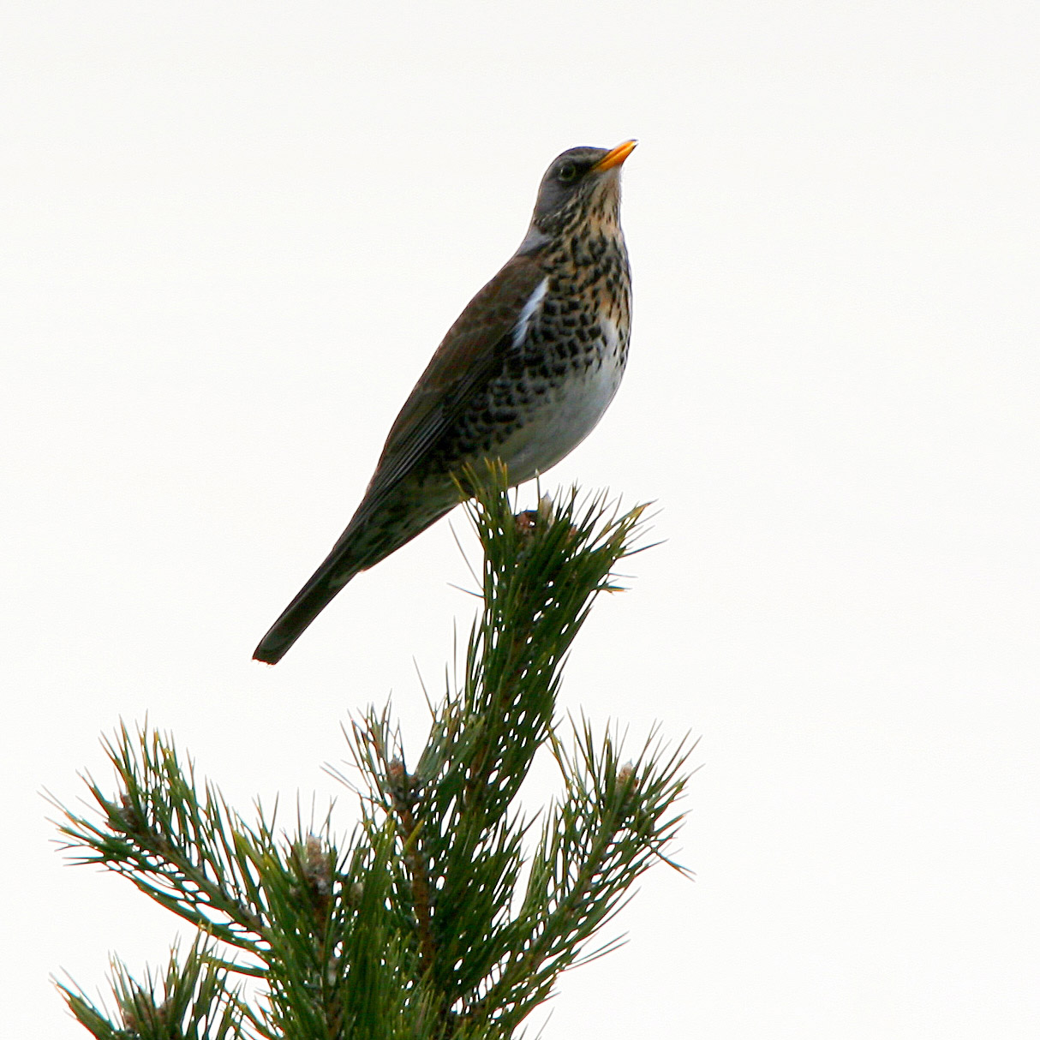

Björktrasten är en jättevanlig fågel som man ser och hör mycket på sommaren. Det tjattrar högljutt och kan ibland vara rent störande på nätterna. Samma gula näbb som koltrasten men har bruna vingar, grått huvud och spräckligt bröst. Killen och tjejen ser likadana ut.

KNÖLSVAN
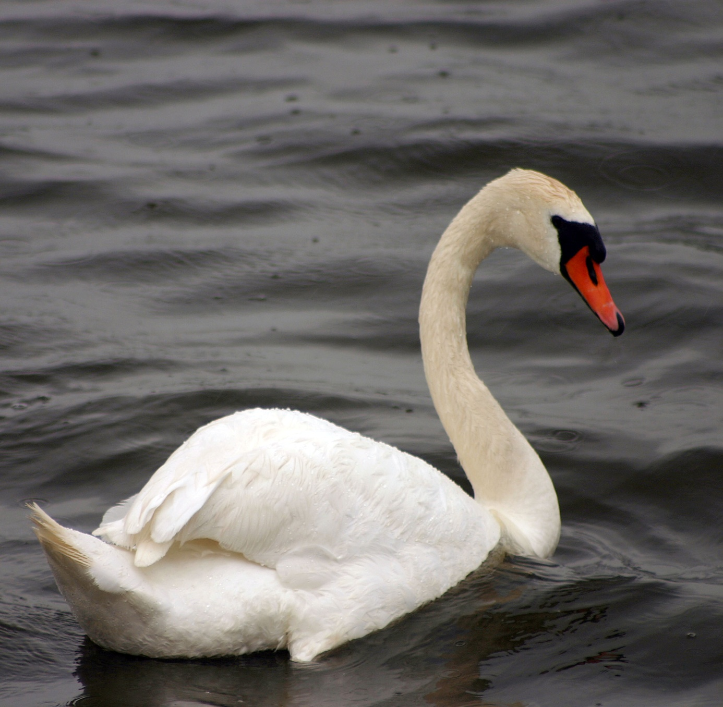

Knölsvanen är Sveriges tyngsta fågel. Det finns två vanliga svanar i Sverige, knölsvan och sångsvan. Knölsvanen är vanlig i södra Sverige och sångsvanen i norra Sverige. Typiska för en svan är den helvita kroppen och den långa halsen. Knölsvanen har orange näbb med en svart knöl på, därav namnet. Sångsvanen ser likadan ut fast har en gul näbb och saknar knöl.

TOFSVIPA
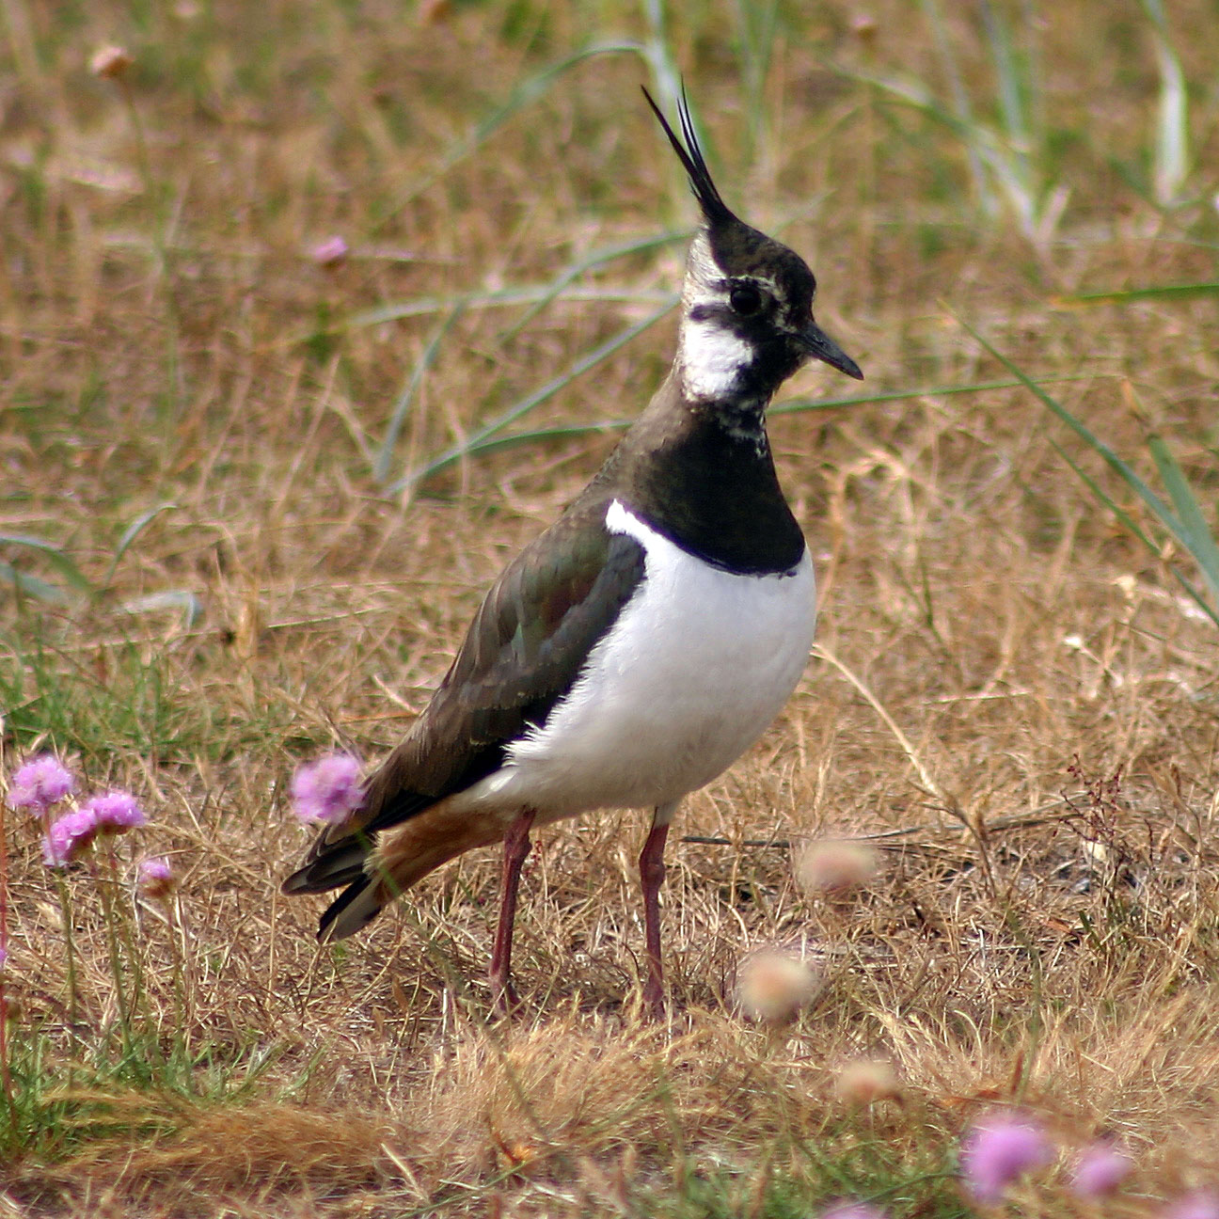

En mycket cool fågel med häftigt läte. Du känner lätt igen den på sin stora tofs. Den ses vanligast på åkrar på våren och är ofta många tillsammans. Tofsvipan flyttar söderut på vintern men är en av de första fåglarna som återvänder tidigt på våren.

